РОССИЙСКАЯ ФЕДЕРАЦИЯ

ЯРОСЛАВСКАЯ ОБЛАСТЬ
НЕКРАСОВСКИЙ МУНИЦИПАЛЬНЫЙ РАЙОН

АДМИНИСТРАЦИЯ СЕЛЬСКОГО ПОСЕЛЕНИЯ НЕКРАСОВСКОЕ

ПРОЕКТ ПОСТАНОВЛЕНИЯ

От __________ г. № _____
«О внесении изменений в постановление
администрации сельского поселения Некрасовское
№8 от 15.01.2018 года «Об утверждении
муниципальной целевой программы
«Решаем вместе» в сельском поселении
Некрасовское Ярославской области
на 2018 - 2022 годы.

В соответствии с бюджетным Кодексом Российской Федерации, Федеральным законом от 06 октября 2003 года № 131-ФЗ «Об общих принципах организации местного самоуправления в Российской Федерации», Губернаторским проектом «Решаем вместе!», администрация сельского поселения Некрасовское ПОСТАНОВЛЯЕТ:
1. Внести в постановление администрации сельского поселения Некрасовское
№8 от 15.01.2018 года «Об утверждении муниципальной целевой программы
«Решаем вместе» в сельском поселении Некрасовское Ярославской области
на 2018 - 2022 годы изменения согласно приложения к настоящему постановлению.
2. Контроль за исполнением постановления возложить на первого заместителя Главы сельского поселения Некрасовское (Подгорнова С.Ю.)

4.Постановление вступает в силу с момента официального опубликования.

Глава сельского поселения
Некрасовское В.А. Лосев

Приложение к постановлению

от ____________ №_____

МУНИЦИПАЛЬНАЯ ЦЕЛЕВАЯ ПРОГРАММА

«РЕШАЕМ ВМЕСТЕ!»
в сельском поселении Некрасовское Ярославской области
на 2018-2022 годы

1.ПАСПОРТ ПРОГРАММЫ

Наименование Программы | Муниципальная целевая программа «Решаем вместе!» в сельском поселении Некрасовское Ярославской области на 2018-2022 годы (далее - Программа)
Основания для разработки | 1.Бюджетный кодекс Российской Федерации, 2.Федеральный закон от 06 октября 2003 года № 131-ФЗ «Об общих принципах организации местного самоуправления в Российской Федерации»  3.Губернаторский проект «Решаем вместе!»
Заказчик Программы | Администрация сельского поселения Некрасовское
Разработчик Программы | Администрация сельского поселения Некрасовское
Исполнители Программы | Администрация сельского поселения Некрасовское
Цель Программы | Повышение уровня комплексного благоустройства на территории сельского поселения Некрасовское, формирование благоприятной среды для проживания населения, а также мест массового пребывания населения
Перечень разделов Программы | 1. Паспорт Программы.  2. Общая потребность в ресурсах.  3. Анализ и оценка проблемы.  4. Цель и задачи Программы.  5. Перечень и описание программных мероприятий.  6. Сведения о распределении объемов и источников финансирования по годам  7. Управление Программой и контроль за ходом ее реализации.  8. Целевые показатели программы и методика оценки результативности и эффективности реализации программы
Срок реализации | 2018-2022 годы
Объемы и источники финансирования | Источники финансирования Плановый объем финансирования (тыс.руб.)  всего в том числе по годам  2018 2019 2020 2021 2022  Областной бюджет 14997, 60673 4931,355 73 10065,851 Будет уточнено дополнительно Будет уточнено дополнительно Будет уточнено дополнительно  Бюджет поселений 17898,23756 3700,994 74 14197,24282 Будет уточнено дополнительно Будет уточнено дополнительно Будет уточнено дополнительно  Внебюджетные источники - - - - - -  Итого по программе 32895,84429 8632,75047 24263,093 82 Будет уточнено дополнительно Будет уточнено дополнительно Будет уточнено дополнительно  Нефинансовый вклад в проект (безвозмездные работы) __________ руб.  Участие жителей и организаций поселения:  - выпиловка старых деревьев;  озеленение (посадка деревьев, кустарников, оформление клумб);  - установка лавочек, урн; окраска бордюров; разравнивание песка; расчистка от кустарников и углубление канав вдоль дороги; выделение техники
Контроль за исполнением Программы | Контроль за исполнением программы возложить на первого заместителя главы администрации сельского поселения Некрасовское Подгорнова С.Ю.
Ожидаемые конечные результаты реализации | - увеличение площади благоустроенных дворовых территорий на территории сельского поселения Некрасовское;  - увеличение количества комплексного обустройства мест общего пользования на территории сельского поселения Некрасовское;  - увеличение количества детских игровых комплексов на территории сельского поселения Некрасовское;

2. Общая потребность в ресурсах
РЕСУРСНОЕ ОБЕСПЕЧЕНИЕ РЕАЛИЗАЦИИ МУНИЦИПАЛЬНОЙ ЦЕЛЕВОЙ ПРОГРАММЫ ЗА СЧЕТ СРЕДСТВ ПОСЕЛЕНИЯ

Статус | Наименование муниципальной программы, мероприятия | Ответственный исполнитель, соисполнитель | Код бюджетной классификации |  |  |  | Расходы (тыс. руб.), годы
 |  |  | ГРБС | Рз Пр | ЦСР | ВР | 2018 г | 2019г | 2020г | 2021г | 2022г | Всего
Муниципальная программа | «Формирование современной городской среды в сельском поселении Некрасовское» на 2018-2022 год | всего |  |  |  |  | 3700,99474 | 14197,24282 | Будет уточнено дополнительно | Будет уточнено дополнительно | Будет уточнено дополнительно | Будет уточнено дополнительно
Мероприятие 1 | Устройство автомобильных парковок | Администрация СПН | 836 | 0503 | 12.1.00.82280 | 244 | 0 | 0 | Будет уточнено дополнительно | Будет уточнено дополнительно | Будет уточнено дополнительно | Будет уточнено дополнительно
Мероприятие 2 | Ремонт асфальтобетонного покрытия внутриквартальных и дворовых проездов | Администрация СПН | 836 | 0409 | 24.1.00.62280 | 244 | 1078,08303 (выполнено) | 299,2040 | Будет уточнено дополнительно | Будет уточнено дополнительно | Будет уточнено дополнительно | Будет уточнено дополнительно
Мероприятие 3 | Создание комфортных условий для отдыха и досуга детей и взрослых | Администрация СПН | 836 | 0503 | 12.1.00.82280 | 244 | 0 | 0 | Будет уточнено дополнительно | Будет уточнено дополнительно | Будет уточнено дополнительно | Будет уточнено дополнительно
Мероприятие 4 | Озеленение дворовых территорий | Администрация СПН | 836 | 0503 | 12.1.00.82280 | 244 | 0 | 0 | Будет уточнено дополнительно | Будет уточнено дополнительно | Будет уточнено дополнительно | Будет уточнено дополнительно
Мероприятие 5 | Благоустройство общественных территорий (парк, сквер, парк победы, набережная) | Администрация СПН | 836 | 0503 | 12.1.00.82280 | 244 | 2285,82371 | 13872,60636 | Будет уточнено дополнительно | Будет уточнено дополнительно | Будет уточнено дополнительно | Будет уточнено дополнительно
Муниципальная программа | Устойчивое развитие территории  сельского поселения Некрасовское | Администрация СПН |  |  |  |  | 337,088 (выполнено) | 26,667 | Будет уточнено дополнительно | Будет уточнено дополнительно | Будет уточнено дополнительно | Будет уточнено дополнительно
Мероприятие 1 | Поставка и установка детского игрового оборудования в дворовых территориях |  | 836 | 0503 | 12.1.00.82280 | 244 | м/б 13,988  обл/б 215,000 (выполнено) | 26,667 | Будет уточнено дополнительно | Будет уточнено дополнительно | Будет уточнено дополнительно | Будет уточнено дополнительно
Мероприятие 2 | Благоустройство сквера и каскада прудов в п. Некрасовское |  | 836 | 0503 | 12.1.00.82280 | 244 | м/б 323,10  облБ 500,400 (выполнено ) | 0 | 0 | 0 | 0 | 0
*Сокращения: Администрация СПН- Администрация сельского поселения Некрасовское
Ресурсное обеспечение реализации Программы может быть скорректировано в течение периода ее действия с учетом особенностей реализации федеральных, областных, ведомственных программ и механизмов, на которых она базируется, а также с учетом ежегодного утверждения бюджетов Ярославской области и сельского поселения Некрасовское на очередной финансовый год.
Финансирование Программы осуществляется в пределах средств, предусмотренных Законом Ярославской области «Об областном бюджете» и бюджете сельского поселения Некрасовское.

3. Анализ и оценка проблемы
Одним из приоритетных направлений развития сельского поселения Некрасовское является повышение уровня благоустройства, в том числе создание безопасных и комфортных условий для проживания жителей, благоустройство и приведение в надлежащее состояние дворовых территорий, создание современных спортивно - досуговых и культурно-развлекательных общественных территорий, способных обеспечить необходимые условия для жизнедеятельности и отдыха и занятий физической культурой и спортом населения.
Результаты оценки текущего состояния сферы благоустройства поселения показали, что благоустройство территорий полностью или частично не отвечает современным требованиям, установленным нормами Градостроительного кодекса Российской Федерации.
Основными проблемами в области благоустройства дворовых и общественных территорий являются:
- изнашивание покрытий дворовых проездов и тротуаров;
- недостаточное количество детских и спортивных площадок, зон отдыха;
- отсутствие в большинстве дворов специально оборудованных мест парковки транспортных средств;
- неудовлетворительное состояние зеленых насаждений;
- недостаточное освещение отдельных дворовых и общественных территорий.
Кроме того, требуется проведение большого объема работ по приспособлению дворовых и общественных территорий к условиям доступности для инвалидов всех категорий и маломобильных групп населения. Все перемещения по придомовой территории должны быть доступными и не требовать сопровождения третьих лиц.
Состояние придомовых территорий напрямую влияет на восприятие жителями среды проживания, создает комфортные условия для отдыха и досуга жильцам многоквартирных жилых домов. При этом основополагающими факторами являются надлежащее состояние асфальтобетонного покрытия дворовых территорий и проездов к жилым домам, а также наличие на придомовых территориях зон отдыха, спортивных и детских игровых площадок, отвечающих всем современным требованиям.
Благоустройство дворовых территорий и мест массового пребывания населения невозможно осуществлять без комплексного подхода. Комплексное благоустройство дворовых территорий и мест массового пребывания населения позволит поддержать их в удовлетворительном состоянии, повысить уровень благоустройства, выполнить архитектурно-планировочную организацию территории, обеспечить здоровые условия отдыха и жизни жителей. При выполнении работ по благоустройству необходимо учитывать мнение жителей и сложившуюся инфраструктуру территорий дворов для определения функциональных зон и выполнения других мероприятий.
Для поддержания дворовых территорий и мест массового пребывания населения в технически исправном состоянии и приведения их в соответствие с современными требованиями комфортности в 2017 году реализуется губернаторский проект «Решаем вместе!», в рамках которой осуществлялся:
- ремонт асфальтобетонного покрытия дворовой территории МКД №11 по ул. Молодежная в п.Некрасовское;
- ремонт асфальтобетонного покрытия дворовой территории МКД №35 по ул.Кооперативная в п.Некрасовское;
- ремонт асфальтобетонного покрытия дворовой территории по ул. 2-я Набережная д.6 в п. Некрасовское;
- ремонт асфальтобетонного покрытия дворовой территории п. Приволжский д.57;
- ремонт асфальтобетонного покрытия дворовой территории МКД №18 по ул. Строителей в п. Некрасовское.

На период 2018-2022 годов Администрация сельского поселения Некрасовское в качестве приоритетного направления деятельности в сфере благоустройства также определяет системное повышение качества и комфортности современной городской среды путем реализации первоочередных мероприятий по благоустройству: проектов комплексного благоустройства дворовых территорий многоквартирных домов, территорий общего пользования, подготовленных с учетом проведенной инвентаризации и общественного обсуждения.
Принятие муниципальной программы «Формирование современной городской среды» на 2018-2022 годы (далее – Программа) позволит повысить комфортность и благоприятные условия проживания населения, увеличить площадь озеленения территорий, обеспечить более эффективную эксплуатацию жилых домов, улучшить условия для отдыха и занятий спортом, сформировать активную гражданскую позицию населения посредством его участия в благоустройстве дворовых территорий, обеспечить физическую, пространственную и информационную доступность зданий, сооружений, дворовых и общественных территорий для инвалидов и других маломобильных групп населения.
При реализации муниципальной целевой программы возможно возникновение следующих рисков, которые могут препятствовать достижению планируемых результатов:
- риски, связанные с изменением бюджетного законодательства;
- финансовые риски: финансирование муниципальной программы не в полном объеме в связи с неисполнением доходной части бюджета;
- социальные риски, связанные с низкой активностью населения в реализации мероприятий по благоустройству территории поселения.
В таком случае муниципальная программа подлежит корректировке.
Одним из приоритетов реализации программы является обеспечение надлежащего технического и санитарно-гигиенического состояния дворовых территорий многоквартирных домов и мест массового пребывания населения, создание комфортной территории для жизнедеятельности населения.

4. Цель и задачи Программы
Цель программы: Повышение уровня комплексного благоустройства на территории сельского поселения Некрасовское, формирование благоприятной среды для проживания населения, а также мест массового пребывания населения.
Для достижения этой цели предлагается выполнить следующие задачи:
1. Повышение уровня благоустройства на территории сельского поселения Некрасовское.

5. Перечень и описание Программных мероприятий

№ п/п | Наименование мероприятия | Ответственный  исполнитель, соисполнитель | Срок |  | Ожидаемый непосредственный результат  (краткое описание) | Взаимосвязь с показателями муниципальной программы
 |  |  | начала  реализации | окончания  реализа-  ции
Мероприятие 1 | Устройство автомобильных парковок | Администрация СПН | 2018 | 2022 | увеличение площади автомобильных парковок, в соответствии с требованиями действующих норм и правил. | Раздел 8 целевой показателей п.1,2,3
Мероприятие 2 | Ремонт асфальтобетонного покрытия внутриквартальных и дворовых проездов | Администрация СПН | 2018 | 2022 | увеличение площади покрытия дворовых территорий и внутриквартальных и дворовых территорий, в соответствии с требованиями действующих норм и правил. | Раздел 8 целевой показателей п.1,2,3
Мероприятие 3 | Создание комфортных условий для отдыха и досуга детей и взрослых | Администрация СПН | 2018 | 2022 | 1)обеспечение сохранности малых архитектурны форм;  2)повышение уровня благоустройства дворовых территорий поселения | Раздел 8 целевой показателей п.1,2,3
Мероприятие 4 | Озеленение дворовых территорий | Администрация СПН | 2018 | 2022 | поддержание надлежащего состояния зеленых насаждений | Раздел 8 целевой показателей п.1,2,3
Мероприятие 5 | Благоустройство общественных территорий | Администрация СПН | 2018 | 2022 | совершенствование эстетического состояния территории поселения. | Раздел 8 целевой показателей п.4,5,6,7

6. Сведения о распределении объемов и источников финансирования
по годам*

Источники финансирования | Плановый объем финансирования (тыс.руб.)
 | всего | в том числе по годам
 |  | 2018 | 2019 | 2020 | 2021 | 2022
Областной бюджет | 14997,  60673 | 4931,75573 | 10065,851 | Будет уточнено дополнительно | Будет уточнено дополнительно | Будет уточнено дополнительно
Бюджеты поселений | 17898,23756 | 3700,99474 | 14197,24282 | Будет уточнено дополнительно | Будет уточнено дополнительно | Будет уточнено дополнительно
Внебюджетные источники | - | - | - | - | - | -
Итого по программе | 32895,84429 | 8632,75047 | 24263,09382 | Будет уточнено дополнительно | Будет уточнено дополнительно | Будет уточнено дополнительно
*Суммы могут существенно меняться в рамках финансирования из бюджетов других уровней

7. Управление Программой и контроль за ходом ее реализации

Управление Программой и контроль за ходом ее реализации осуществляет Глава сельского поселения Некрасовское, который несет ответственность за эффективность и результативность Программы.
Реализует Программу и управляет процессами ее реализации ответственный исполнитель –первый заместитель главы Администрации сельского поселения Некрасовское Подгорнов С.Ю.
Исполнение Программы будет осуществляться в соответствии с разработанными мероприятиями.
Ответственный исполнитель программы осуществляет:
- периодический мониторинг и анализ хода выполнения мероприятий Программы;
- рассмотрение результатов указанного мониторинга, принятие корректирующих решений и внесение изменений в мероприятия Программы (при необходимости);
- представление отчётности о ходе реализации Программы;
- участие в проведении экспертных проверок хода реализации мероприятий Программы на предмет целевого использования средств.

8. Целевые показатели Программы и методика оценки эффективности

и результативности реализации Программы

Реализация программы позволит достичь следующих количественных результатов:
№  п/п | Наименование показателя | Ед. измерения | Целевые индикаторы по годам
 |  |  | На 01.01.2018 | На 01.01.2019 | На 01.01.2020 | На 01.01.2021 | На  01.01.2022 |  | На 01.01.2023
1. | Количество благоустроенных дворовых территорий | Ед. | Ед. | 11 | 16 | 18 | 21 |  | 23
2. | Доля благоустроенных дворовых территорий от общего количества и площади дворовых территорий | % | 44 | 64 | 72 | 84 | 92 |  | 100
3 | Охват населения благоустроенными дворовыми территориями (доля населения, проживающего в жилом фонде с благоустроенными территориями от общей численности населения муниципального образования субъекта Российской Федерации) | % | 48 | 65 | 74 | 84 | 89 |  | 100
4 | Количество благоустроенных общественных территорий | Ед. | 1 | 2 | 3 | 4 | 5 |  | 6
5 | Площадь благоустроенных общественных территорий | кв.м | 1334 | 3050 | 6320 | 8400 | 9550 |  | 11600
6 | Доля площади благоустроенных общественных территорий к общей площади общественных территорий | % | 17 | 33 | 50 | 67 | 83 |  | 100
7 | Площадь благоустроенных общественных территорий, приходящаяся на 1 жителя | кв.м | 0,593 | 1,356 | 2,809 | 3,734 | 4,245 |  | 5,156
8 | Доля и размер финансового участия заинтересованных лиц в выполнении минимального перечня работ по благоустройству дворовых территорий от общей стоимости работ минимального перечня, включённых в программу | %
9 | Объём трудового участия заинтересованных лиц в выполнении минимального перечня работ по благоустройству дворовых территорий
10 | Доля и размер финансового участия заинтересованных лиц в выполнении дополнительного перечня работ по благоустройству дворовых территорий от общей стоимости работ дополнительного перечня, включённых в программу | %
11 | Объём трудового участия заинтересованных лиц в выполнении дополнительного перечня работ по благоустройству дворовых территорий

Оценка результативности и эффективности реализации Программы осуществляются ответственным исполнителем Программы ежегодно путём определения степени достижения ожидаемых результатов через соотношение фактических значений показателей с их плановыми значениями.
Расчет результативности реализации Программы (Р) производится по формуле:

Р = ∑ Kn (Xфакт÷ Xплан)*100%, где:

Х факт –– текущее значение показателя;
Х план – плановое значение показателя на текущий год ;
К n –– весовой коэффициент

При значении «Р» более 85 процентов результативность реализации Программы признается высокой, при значении от 75 до 85 процентов – средней, менее 75 процентов – низкой.
Эффективность реализации Программы оценивается ответственным исполнителем за год путём соотнесения степени достижения основных целевых показателей Программы с уровнем её финансирования с начала реализации.
Эффективность реализации Программы (Э) рассчитывается по формуле:

Э = Р ÷ (Fфакт÷Fплан),

где:
Р– показатель результативности реализации Программы;
Fфакт – сумма финансирования Программы на текущую дату;
Fплан – плановая сумма финансирования Программы на текущий год.
При значении показателя Э менее 75 процентов эффективность Программы признается низкой, при значении от 75 до 85 процентов – средней, свыше 85 процентов – высокой.

Приложение 1
к муниципальной целевой программе

Минимальный перечень работ
по благоустройству дворовых территорий
многоквартирных домов

Виды работ
1) дорожные работы по капитальному ремонту, ремонту дворовых проездов и проездов к дворовым территориям;
2) устройство уличного освещения дворовых территорий;
3) приобретение и установка скамеек;
4) приобретение и установка урн.

Визуализированный перечень образцов элементов благоустройства, предлагаемых к размещению на дворовой территории многоквартирного дома, сформированный исходя из минимального перечня работ по благоустройству дворовых территорий

Уличное освещение
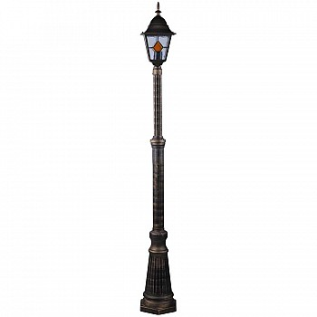 |  | Фонарный столб  Характеристики: Диаметр – 180 мм; Высота - 2100 мм.
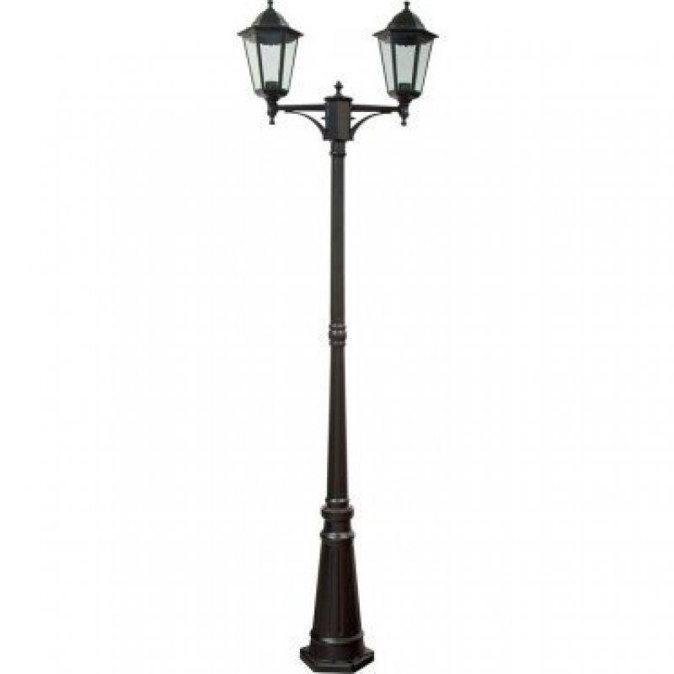 |  | Наземный уличный светильник  Характеристики: Высота - 2200 мм; Ширина -195 мм; Длина – 590 мм.
Скамьи, лавочки
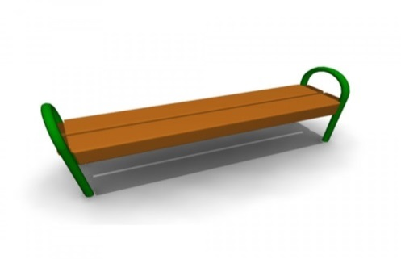 | Скамья без спинки  Характеристики: Длина скамейки - 1,5 м; Ширина – 380 мм; Высота - 680 мм.
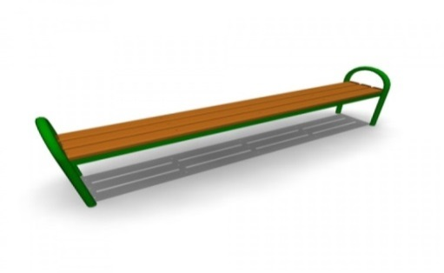 | Скамья без спинки  Характеристики: Длина скамейки - 2,0 м; Ширина - 385 мм; Высота - 660 мм.
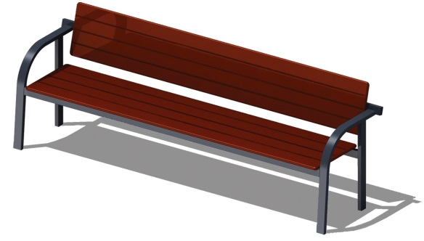 | Скамья со спинкой  Характеристики: Длина скамейки - 2,085 м; Ширина - 770 мм; Высота - 975 мм.
Урны
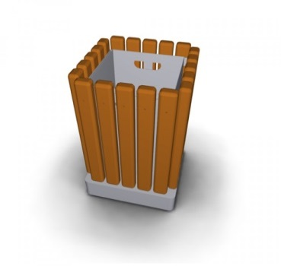 | - Урна металлическая  - «Деревянный декор»  Характеристики: Высота - 665мм; Ширина - 420 мм; Объем: 10 л
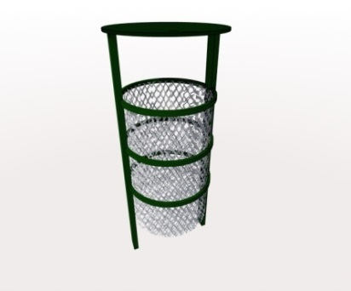 | Урна дя мусора  Характеристики: Высота - 540 м Ширина – 400 мм Объем: 20 л
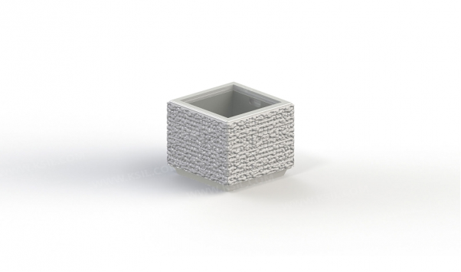 | Урна железобетонная с металлической вставкой  Характеристики: Высота - 420 мм Ширина – 440 мм Объем: 10 л

Приложение 2
к муниципальной целевой программе

Дополнительный перечень работ
по благоустройству дворовых территорий
многоквартирных домов

Виды работ
1) оборудование детских и (или) спортивных площадок;
2) устройство автомобильных парковок;
3) озеленение дворовых территорий;
4) устройство пешеходных дорожек;
5) устройство иных малых архитектурных форм.

Визуализированный перечень образцов элементов благоустройства, предлагаемых к размещению на дворовой территории многоквартирных домов, сформированный исходя из дополнительного перечня работ по благоустройству дворовых территорий

оборудование детских и (или) спортивных площадок
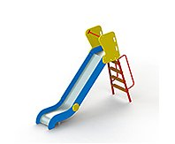 | Горка  Характеристики: Длина - 3090 мм; Ширина – 720 мм; Высота - 2280 мм.
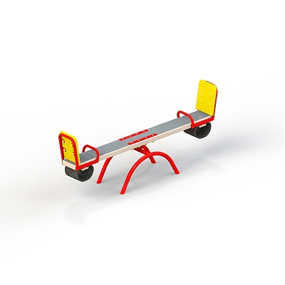 | Качалка – балансир  Характеристики: Длина - 2110 мм; Ширина – 420 мм; Высота - 840 мм.
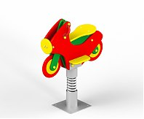 | Качалка на пружине  Характеристики: Длина – 990 мм; Ширина – 355 мм; Высота - 750 мм.
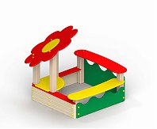 | Песочница  Характеристики: Длина – 1640 мм; Ширина – 1640 мм; Высота - 1410 мм.
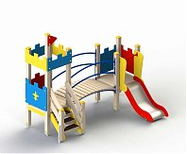 | Детский игровой комплекс  Характеристики: Длина – 3150 мм; Ширина – 2020 мм; Высота - 2800 мм.
иные малые архитектурные формы
Ваза железобетонная

Характеристики: | D – 920 мм;  H – 460 мм.

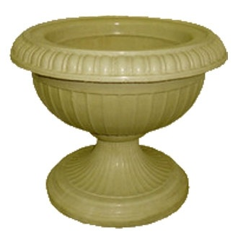 | Вазон малый  Характеристики: 400х400 мм.

Приложение 3
к муниципальной целевой программе

Порядок аккумулирования и расходования средств заинтересованных лиц, направляемых на выполнение дополнительного перечня работ
по благоустройству дворовых территорий

1. Общие положения
  - Настоящий Порядок регламентирует процедуру аккумулирования и использования денежных средств (далее – аккумулирование средств), поступающих от заинтересованных лиц, направляемых на выполнение минимального и дополнительного перечней работ по благоустройству дворовых территорий в рамках муниципальной целевой программы «Решаем вместе!» на 2018 год (далее – Программа), механизм контроля за их расходованием, а также устанавливает порядок и формы трудового и финансового участия заинтересованных лиц в выполнении указанных работ.
  - В целях реализации настоящего Порядка используются следующие понятия:
а) трудовое участие – добровольная безвозмездная трудовая деятельность заинтересованных лиц, имеющая социально полезную направленность, не требующая специальной квалификации и выполняемая в качестве трудового участия заинтересованных лиц при осуществлении видов работ из минимального и дополнительного перечней работ по благоустройству дворовых территорий;
б) финансовое участие – финансирование выполнения видов работ из минимального и дополнительного перечней работ по благоустройству дворовых территорий за счет участия заинтересованных лиц;
в) общественная комиссия – комиссия, созданная в соответствии с постановлением Администрации СП Некрасовское для рассмотрения и оценки предложений заинтересованных лиц, а также контроля за реализацией Программы.

- Порядок и форма трудового участия заинтересованных лиц
в выполнении работ
  - Заинтересованные лица принимают участие в реализации мероприятий по благоустройству дворовых территории в рамках минимального и дополнительного перечней работ по благоустройству в форме трудового и (или) финансового участия.
  - Организация трудового участия осуществляется заинтересованными лицами в соответствии с решением общего собрания собственников помещений в многоквартирном доме, дворовая территория которого подлежит благоустройству, оформленного соответствующим протоколом общего собрания собственников помещений в многоквартирном доме.
  - Трудовое участие заинтересованных лиц в выполнении мероприятий по благоустройству дворовых территорий должно подтверждаться документально.
  - Документы, подтверждающие форму участия заинтересованных лиц в реализации мероприятий по благоустройству, предусмотренных минимальным и (или) дополнительным перечнями, предоставляются в администрацию поселения не позднее 10 календарных дней со дня окончания работ, выполняемых заинтересованными лицами.
В качестве документов (материалов), подтверждающих трудовое участие, могут быть представлены отчет подрядной организации о выполнении работ, включающей информацию о проведении мероприятия с трудовым участием граждан, отчет совета многоквартирного дома, лица, управляющего многоквартирным домом о проведении мероприятия с трудовым участием граждан. При этом рекомендуется в качестве приложения к такому отчету представлять фото-, видеоматериалы, подтверждающие проведение мероприятия с трудовым участием граждан.

Приложение 4
к муниципальной целевой программе

ПОРЯДОК
разработки, обсуждения с заинтересованными лицами и утверждения дизайн-проектов благоустройства дворовой территории, включаемых в муниципальную целевую программу

1. Настоящий порядок устанавливает процедуру разработки, обсуждения с заинтересованными лицами и утверждения дизайн-проектов благоустройства дворовых территорий, включаемых в муниципальную программу (далее - Порядок).
2. Разработка дизайн - проекта обеспечивается администрацией СП Некрасовское.
3. Дизайн-проект разрабатывается в отношении дворовых территорий, прошедших отбор.
В случае совместной заявки заинтересованных лиц, проживающих в многоквартирных домах, имеющих общую дворовую территорию, дизайн - проект разрабатывается на общую дворовую территорию.
4. В дизайн - проект включается текстовое и визуальное описание проекта благоустройства, в том числе концепция проекта и перечень (в том числе визуализированный) элементов благоустройства, предполагаемых к размещению на соответствующей территории.
Содержание дизайн-проекта зависит от вида и состава планируемых работ. Дизайн-проект может быть подготовлен в виде проектно-сметной документации или в упрощенном виде - изображение дворовой территории на топографической съемке в масштабе с отображением текстового и визуального описания проекта благоустройства дворовой территории и техническому оснащению площадок исходя из минимального и дополнительного перечней работ, с описанием работ и мероприятий, предлагаемых к выполнению, со сметным расчетом стоимости работ исходя из единичных расценок.
5. Разработка дизайн - проекта включает следующие стадии:
5.1. осмотр дворовой территории, предлагаемой к благоустройству, совместно с представителем заинтересованных лиц;
5.2. разработка дизайн - проекта;
5.3. согласование дизайн-проекта благоустройства дворовой территории с представителем заинтересованных лиц;
6. Представитель заинтересованных лиц обязан рассмотреть представленный дизайн-проект в срок, не превышающий двух календарных дней с момента его получения, и представить в администрацию поселения.
7. Администрация поселения в течении 5 дней после получения утверждает дизайн-проект.

Приложение 6
к муниципальной целевой программе

АДРЕСНЫЙ ПЕРЕЧЕНЬ
дворовых территорий многоквартирных домов,
подлежащих благоустройству в 2018 – 2022 годах
2018 год
№  п/п | Адрес дворовой территории многоквартирного дома (наименование улицы, номер дома) | Количество проживающих в многоквартирном доме, чел. | Перечень видов работ |  | Планируемая потребность в финансировании  тыс. руб.
 |  |  | согласно минимальному перечню | согласно дополнительному перечню)
1 | ремонт асфальтобетонного покрытия дворовой территории на ул. 2-я Набережная дом №3 и №5 в п.Некрасовское; | 45 | Ремонт а/б покрытия |  | 1212,33691 (выполнено)
2 | ремонт асфальтобетонного покрытия дворовой территории №1а на ул. Первомайская в п.Некрасовское; | 107 | Ремонт а/б покрытия |  | 398,18306  (выполнено)
3 | ремонт асфальтобетонного покрытия дворовой территории жилых домов №37 и №39 по ул. Кооперативная в п.Некрасовское; | 45 | Ремонт а/б покрытия |  | 470,78179  (выполнено)
4 | ремонт асфальтобетонного покрытия дворовой территории №3а на ул. Первомайская в п.Некрасовское; | 116 | Ремонт а/б покрытия |  | 561,27452  (выполнено)
5 | ремонт асфальтобетонного покрытия дворовой территории МКД №22, 23 по ул.Молодежная в с.Левашово | 80 | Ремонт а/б покрытия |  | 1134,93702  (выполнено)
6 | ремонт асфальтобетонного покрытия дворовой территории МКД №58 в п. Приволжский | 50 | Ремонт а/б покрытия |  | 1 516,92546  (выполнено)
7 | Поставка и установка детского игрового оборудования ул.2-я Набережная в п. Некрасовское |  |  | Металлические брусья для спортивной площадки | 8,800  (выполнено)
8 | Поставка и установка детского игрового оборудования ул. 2-я Некрасовская в . п. Некрасовское |  |  | Детский игровой комплекс | 40,738  (выполнено)
9 | Поставка и установка детского игрового оборудования с. Левашово |  |  | Детский спортивный комплекс, качалки, качели | 179,450  (выполнено)
 | ВСЕГО дворовые территории |  |  |  | 5 294,43876  В том числе : обл и фед бюджет – 4216,35573 т.р.;  м/б – 1078,08303 т.р.
 | ВСЕГО детское игровое оборудование |  |  |  | 228,988 в том числе обл. бюджет – 215,000 т.р. ;  м/б 13,988 т.р.
* Дворовые территории, нуждающиеся в благоустройстве включаются в муниципальную целевую программу на основании решения общественной комиссии с соблюдением порядка очередности поступления предложений от заинтересованных лиц и результатов проведенной инвентаризации дворовых территорий в 2017 году.

2019 год
№  п/п | Адрес дворовой территории многоквартирного дома (наименование улицы, номер дома) | Количество проживающих в многоквартирном доме, чел. | Перечень видов работ |  | Планируемая потребность в финансировании  тыс. руб.
 |  |  | согласно минимальному перечню | согласно дополнительному перечню)
1 | Ремонт асфальтобетонного покрытия дворовой территории МКД №10 на ул.2-я Набережная в п.Некрасовское | 46 | Ремонт а/б покрытия |  | 636,51600
2 | Ремонт асфальтобетонного покрытия дворовой территории МКД №8а на ул.Космонавтов в п.Некрасовское | 62 | Ремонт а/б покрытия |  | 796,46880
3 | Ремонт асфальтобетонного покрытия дворовой территории многоквартирных жилых домов №28,№24 и №29 по ул.Молодежная в с.Левашово | 167 | Ремонт а/б покрытия |  | 1810,40400
4 | Ремонт асфальтобетонного покрытия дворовой территории МКД №121 по ул.Советской в п.Некрасовское | 24 | Ремонт а/б покрытия |  | 521,19120
5 | Ремонт асфальтобетонного покрытия дворовой территории многоквартирного жилого дома №1а по ул.Большесольской в п.Некрасовское | 70 | Ремонт а/б покрытия |  | 928,13520
6 | Ремонт асфальтобетонного покрытия дворовой территории многоквартирного жилого дома №15 в пансионате Левашово | 37 | Ремонт а/б покрытия |  | 992,16360
7 | Поставка и установка детского игрового оборудования поселок при Профилактории Строитель |  |  | Детский игровой комплекс, качели, качалки, песочница | 211,111
8 | Поставка и установка детского игрового оборудования МКД №6 по ул. 2-я Некрасовская в п. Некрасовское |  |  | Детский игровой комплекс, качели, качалки, песочница | 295,556
 | ВСЕГО по дворовым территориям |  |  |  | 5684,87880  в том числе : обл. и фед. бюджет – 5385,67480 т.р. ;  м/б – 299,204 т.р.
 | ВСЕГО по детскому игровому оборудованию |  |  |  | 506,667  в том числе : обл.бюджет – 480,000 т.р.; м/б – 26,667 т.р.

Последующие годы будут уточнены дополнительно

Приложение 7
к муниципальной целевой программе

АДРЕСНЫЙ ПЕРЕЧЕНЬ
общественных территорий, подлежащих благоустройству
в 2018 – 2022 годах, на территории поселения
2018 год
№  п/п | Адрес и наименование объекта, являющегося объектом муниципального имущества поселения, или адрес общественной территории | Перечень видов работ по благоустройству | Планируемая потребность в финансировании  тыс. руб.
1 | Благоустройство прогулочной набережной р. Солоница в п. Некрасовское | Благоустройство общественной территории | 2285,82371 выполнение 2018-2019 за счет средств местного бюджета
2 | Благоустройство парка Юбилейный в районе ул. Кооперативная и Некрасовского ДК, п.Некрасовское; | Благоустройство общественной территории | 1 000,00 (выполнение в 2019 году за счет средств местного бюджета
3 | Благоустройство сквера и каскада прудов в п. Некрасовское; | Благоустройство общественной территории | 823,500 (выполнено за счет средств м/б – 323,1т.р.; за счет обл/б – 500,4 т.р.
 |  | Итого | 3109,32371

* Общественные территории, нуждающиеся в благоустройстве включаются в муниципальную целевую программу на основании решения общественной комиссии по результатам инвентаризации, проведенной в 2017 году, с учетом поступивших предложений от заинтересованных лиц.

2019 год
№  п/п | Адрес и наименование объекта, являющегося объектом муниципального имущества поселения, или адрес общественной территории | Перечень видов работ по благоустройству | Планируемая потребность в финансировании  тыс. руб.
1 | Благоустройство прогулочной набережной р. Солоница в п. Некрасовское | Благоустройство общественной территории | Продолжение выполнения работ  13871,37302 счет средств местного бюджета
2 | Благоустройство парка Юбилейный в районе ул. Кооперативная и Некрасовского ДК, п.Некрасовское; | Благоустройство общественной территории | 1 000,00 м/б
3 | Благоустройство парка победы в п. Некрасовское | Благоустройство общественной территории | 4433,518 (обл.и м/б)
 | ИТОГО |  | 19304,89102

Последующие годы будут уточнены дополнительно

* Общественные территории, нуждающиеся в благоустройстве включаются в муниципальную целевую программу на основании решения общественной комиссии по результатам инвентаризации, проведенной в 2017 году, с учетом поступивших предложений от заинтересованных лиц.

Приложение 8
к муниципальной целевой программе

ПРОТОКОЛ
общего собрания собственников помещений в многоквартирном доме, расположенном по адресу: ________________________________

СП Некрасовское «____»____________2017 года

Количество помещений в многоквартирном доме: жилых ___________, нежилых – ________.
Общая площадь помещений в многоквартирном доме : всего _________ кв.м, в том числе: _________ кв.м жилых помещений, _________ кв.м нежилых помещений.
На собрании присутствовали собственники помещений (представители собственников) в количестве _____ человек, обладающие _________ голосами, что составляет ______% от общего числа голосов всех собственников помещений.
Кворум для проведения общего собрания собственников помещений в многоквартирном доме имеется. Форма проведения общего собрания очно / заочная. Инициатором проведения общего собрания являются:
__________________________________________________________________________
(Ф.И.О. собственника / собственников, наименование занимаемого им / ими помещения
__________________________________________________________________________
Повестка дня собрания:

- О выборе председателя собрания, секретаря собрания, членов счетной комиссии.
- Об обращении с предложением по включению дворовой территории в муниципальную целевую программу «Решаем вместе на 2018-2022 годы».
- Об определении перечня работ по благоустройству дворовой территории, сформированного исходя из минимального перечня работ по благоустройству.
- Об определении перечня работ по благоустройству дворовой территории, сформированного исходя из дополнительного перечня работ по благоустройству.
- Об определении формы участия в реализации мероприятий по благоустройству дворовой территории: финансовое (при выборе работ из дополнительного перечня работ) и (или) трудового участия собственников в реализации видов работ из дополнительного и (или) минимального перечней работ (в случае принятия такого решения).
- Об определении порядка сбора денежных средств на софинансирование видов работ, выполняемых в рамках дополнительного перечня работ (в случае принятия решения о выполнении видов работ из дополнительного перечня работ).
- О принятии (непринятии) в состав общего имущества собственников помещений в многоквартирном доме (в собственность – для собственников зданий, строений и сооружений), оборудования, малых архитектурных форм, иных некапитальных объектов, установленных на дворовой территории в результате реализации муниципальной целевой программы.
- О принятии обязательства по осуществлению содержания оборудования, малых архитектурных форм, иных некапитальных объектов, установленных на дворовой территории в результате реализации муниципальной целевой программы.
- Об определении лиц, которые от имени собственников помещений в многоквартирном доме уполномочены на представление предложений, согласование дизайн-проекта благоустройства дворовой территории, а также на участие в контроле, в том числе промежуточном, и приемке работ по благоустройству дворовой территории, заключение договоров в рамках реализации муниципальной целевой программы в целях обеспечения софинансирования.

1. По первому вопросу принято решение избрать из числа присутствующих собственников помещений председателя собрания, секретаря собрания и счетную комиссию в составе трех человек. Предложены кандидатуры:
председателя собрания______________________________________________
секретаря собрания____________________________________________________
членов счетной комиссии ________________________________________________________________________
После выдвижения кандидатур и обмена мнениями состоялось голосование списком. Лист голосования прилагается. Результаты голосования:
ЗА | ____________ | голосов
ПРОТИВ | ____________ | голосов
ВОЗДЕРЖАЛИСЬ | ____________ | голосов
Решение по первому вопросу повестки дня собрания принято / не принято (нужное подчеркнуть).

2. По второму вопросу принято решение обратиться в Администрацию Сп Некрасовское предложением по включению дворовой территории многоквартирного дома № ____________ по ______________________________ в муниципальную программу «Формирование современной городской среды».
После обмена мнениями состоялось голосование. Лист голосования прилагается.
Результаты голосования:
ЗА | ____________ | голосов
ПРОТИВ | ____________ | голосов
ВОЗДЕРЖАЛИСЬ | ____________ | голосов
Решение по второму вопросу повестки дня собрания принято / не принято (нужное подчеркнуть).

3. По третьему вопросу принято решение утвердить перечень работ по благоустройству дворовой территории, сформированный исходя из минимального перечня работ по благоустройству.

Наименование вида работ по благоустройству дворовой территории | Объем (количество)

После обмена мнениями состоялось голосование. Лист голосования прилагается.
Результаты:
ЗА | ____________ | голосов
ПРОТИВ | ____________ | голосов
ВОЗДЕРЖАЛИСЬ | ____________ | голосов
Решение по третьему вопросу повестки дня собрания принято / не принято (нужное подчеркнуть).

4. По четвертому вопросу принято решение утвердить перечень работ по благоустройству дворовой территории, сформированный исходя из дополнительного перечня работ по благоустройству.

Наименование вида работ по благоустройству дворовой территории | Объем (количество)

После обмена мнениями состоялось голосование. Лист голосования прилагается.
Результаты:
ЗА | ____________ | голосов
ПРОТИВ | ____________ | голосов
ВОЗДЕРЖАЛИСЬ | ____________ | голосов
Решение по четвертому вопросу повестки дня собрания принято / не принято (нужное подчеркнуть).
Формы участия в реализации мероприятий по благоустройству дворовой территории: финансовое (при выборе работ из дополнительного перечня работ) и (или) трудовое участие собственников в реализации видов работ из дополнительного и (или) минимального перечней работ (в случае принятия такого решения).

5. По пятому вопросу принято решение определить участие собственников МКД в выполнении работ, сформированных исходя из:
- минимального перечня работ в неденежной форме:
______________________________________________________________________________________________________________________________________________________________________________________________________________________________________________________________________________________________________________________________________________________________________________________________________
(может быть определен как в денежной форме так и в неденежной форме. Например:
- выполнение жителями неоплачиваемых работ, не требующих специальной квалификации, как например: подготовка объекта (дворовой территории) к началу работ (земляные работы, снятие старого оборудования, уборка мусора), и другие работы (покраска оборудования, озеленение территории, посадка деревьев, охрана объекта);
- предоставление строительных материалов, техники и т.д.;
- обеспечение благоприятных условий для работы подрядной организации, выполняющей работы, и для ее работников (горячий чай, печенье и т.д.)
- дополнительного перечня работ в денежной (неденежной) форме: ________________________________________________________________________________________________________________________________________________________________________________________________________________________________________________________________________________________________________________________
После обмена мнениями состоялось голосование. Лист голосования прилагается.
Результаты голосования:
ЗА | ____________ | голосов
ПРОТИВ | ____________ | голосов
ВОЗДЕРЖАЛИСЬ | ____________ | голосов
Решение по пятому вопросу повестки дня собрания принято / не принято (нужное подчеркнуть).

6. По шестому вопросу принято решение о софинансировании собственниками помещений многоквартирного дома № _____ по ____________________________ работ, выполняемых из состава дополнительного перечня, в размере % от общей стоимости работ из дополнительного перечня.
В целях обеспечения софинансирования определить следующий порядок сбора денежных средств: ______________________________________________________________________________________________________________________________________________________________________________________________________________________________________________________________________________________________________________________________________________________________________________________________
Предоставление софинансирования со стороны собственников многоквартирного дома осуществляется в порядке аккумулирования средств заинтересованных лиц, направляемых на выполнение дополнительного перечня работ по благоустройству дворовых территорий, определяемом постановлением администрации Некрасовского МР.
После обмена мнениями состоялось голосование. Лист голосования прилагается.
Результаты голосования:
ЗА | ____________ | голосов
ПРОТИВ | ____________ | голосов
ВОЗДЕРЖАЛИСЬ | ____________ | голосов
Решение по шестому вопросу повестки дня собрания принято / не принято (нужное подчеркнуть).

7. По седьмому вопросу принято решение включить в состав общего имущества в многоквартирном доме ____________________________________________________________,
(наименование оборудования, малых архитектурных форм, иных некапитальных объектов)

установленных на дворовой территории в результате реализации мероприятий по ее благоустройству, в целях осуществления последующего содержания в соответствии с требованиями законодательства Российской Федерации.
После обмена мнениями состоялось голосование. Лист голосования прилагается.
ЗА | ____________ | голосов
ПРОТИВ | ____________ | голосов
ВОЗДЕРЖАЛИСЬ | ____________ | голосов
Решение по седьмому вопросу повестки дня собрания принято / не принято (нужное подчеркнуть).

8. По восьмому вопросу принято решение принять обязательство по осуществлению содержания оборудования, малых архитектурных форм, иных некапитальных объектов, установленных на дворовой территории в результате реализации муниципальной программы за счет собственников помещений в многоквартирном доме № __________ по _______________________________.
После обмена мнениями состоялось голосование. Лист голосования прилагается.
ЗА | ____________ | голосов
ПРОТИВ | ____________ | голосов
ВОЗДЕРЖАЛИСЬ | ____________ | голосов
Решение по восьмому вопросу повестки дня собрания принято / не принято (нужное подчеркнуть).

9. По девятому вопросу принято решение определить в качестве лица, уполномоченного от имени собственников помещений многоквартирного дома, на представление предложений, согласование дизайн-проекта благоустройства дворовой территории, а также на участие в контроле, в том числе промежуточном, и приемке работ по благоустройству дворовой территории, заключение договоров в рамках реализации муниципальной программы в целях обеспечения софинансирования _____________________________________________________________________________________________________________________________________________________________ (указать полностью Ф.И.О., адрес проживания, контактный телефон)
После обмена мнениями состоялось голосование. Лист голосования прилагается.
ЗА | ____________ | голосов
ПРОТИВ | ____________ | голосов
ВОЗДЕРЖАЛИСЬ | ____________ | голосов
Решение по девятому вопросу повестки дня собрания принято / не принято (нужное подчеркнуть).

Настоящий протокол составлен в двух подлинных экземплярах.
Приложения:
- листы голосования по вопросам повестки дня на ____л. прилагаются.
Собрание закрыто.
Председатель собрания____________________________________________________
Секретаря собрания____________________________________________________
Члены счетной комиссии ____________________________________________________________________________________________________________________________________________________

Площадь помещений, относящихся к общему имуществу собственников помещений в многоквартирном доме, не учитывается.
См. ч. 3 ст. 48 Жилищного кодекса Российской Федерации: количество голосов, которыми обладает каждый собственник помещения в многоквартирном доме на общем собрании собственников помещений в данном доме, пропорционально его доле в праве общей собственности на общее имущество в данном доме.
См. ч. 1 ст. 46 Жилищного кодекса Российской Федерации: ...принимаются большинством не менее двух третей голосов от общего числа голосов собственников помещений в многоквартирном доме.

